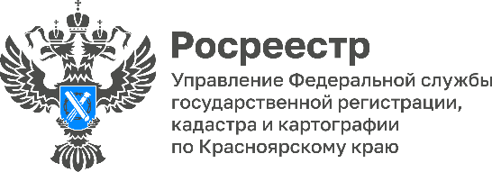

Что делать после того, как застройщик выдал акт приёма-передачи?

Завершающим этапом процедуры приобретения недвижимости по договору долевого участия является регистрация права собственности на такой объект в ЕГРН.

Для того, чтобы оформить приобретенные у застройщика квадратные метры в собственность достаточно обратиться в любой офис МФЦ и подать заявление о регистрации, приложив акт приёма-передачи и оплатив госпошлину.

Внесенные в 2020 году изменения в законодательство разрешают строительным компаниям подавать документы без участия приобретателя недвижимости.

Уважаемые заявители!

После подписания сторонами акта приёма-передачи застройщик САМОСТОЯТЕЛЬНО подаст документы в Росреестр в электронном виде и передаст собственнику выписку из ЕГРН, удостоверяющую проведенную регистрацию права собственности участника.

Указанный способ является наиболее удобным для граждан, поскольку сокращает для участников долевого строительства временные затраты для оформления права в новостройке.

Материалы подготовлены
Управлением Росреестра по Красноярскому краю
Контакты для СМИ:
тел.: (391)2-226-756
е-mail: pressa@r24.rosreestr.ru
«ВКонтакте» http://vk.com/to24.rosreestr
Telegram https://t.me/Rosreestr_krsk24
Одноклассники https://ok.ru/to24.rosreestr

